Métricas en R-Mes

Centro de Desarrollo de Gestión Empresarial
1 Oriente 1007 – Viña del Mar – Chile
Fono: (56) (32) 2688987 – Fax: (56) (32) 2684079
empresa@cgessa.com

René González Leiva
Ingeniero de Desarrollo
Mayo de 2012

Resumen
El presente documento presenta las métricas para los indicadores históricos de mantenibilidad utilizados en el software R-MES. Se presentan además las especificaciones por cliente, en caso de que el indicador lo requiera. Se incluyen las definiciones necesarias para que las descripciones de los indicadores sean comprendidas por lectores con conocimientos básicos en análisis de confiabilidad.
El documento pretende ser un breve compendio de las fórmulas utilizadas por el software y su finalidad es la de documentar exactamente lo que esta implementado a la fecha.

Contenido
Abreviaturas 3
Definiciones de Tiempos 4
Indicadores de Uso 5
Disponibilidad (A) 5
Utilización (U) 5
Utilización Efectiva (UE) 5
Indicadores de Tiempos 5
Tiempo para Mantener (TTM) 5
Indicadores de Tiempos Medios Entre 6
Tiempo medio entre fallas (MTBF) 6
Tiempo medio entre detenciones (MTBS) 7
Tiempo medio entre MC y MP (MTBME) 7
Tiempo medio entre DONP y DO (MTBOE) 8
Tiempo medio entre MC, MP, DONP y DO (MTBT) 8
Indicadores de Tiempos Medios Para 9
Tiempo medio de Reparación (MTTR) 9
Tiempo medio de Intervención (MTTI) 9
Tiempo medio de reparación mecánica (MTTRM) 9
Tiempo medio de reparación eléctrica (MTTRE) 9
Tiempo medio de reparación eléctrica (MTTRI) 9

Abreviaturas
Indicadores
A: Disponibilidad
U: Utilización
UE: Utilización Efectiva
MTBF: Tiempo Medio entre Fallas
MTBS: Tiempo Medio entre Detenciones
MTTR: Tiempo Medio de Reparación
MTTI: Tiempo Medio de Intervención

Eventos
MC: Mantención No Programada/Correctiva
MCM: Mantención No Programada/Correctiva Mecánica
MCE: Mantención No Programada/Correctiva Eléctrica
MCI: Mantención No Programada/Correctiva Instrumental
MP: Mantención Programada
DO: Mantención Operacional Programada
DONP: Mantención Operacional No Programada

Tiempos
$T_{M}$: Tiempo total de eventos MP
$T_{MC}$: Tiempo total de eventos MC
$T_{MCM}$: Tiempo total de eventos MCM
$T_{MCE}$: Tiempo total de eventos MCE
$T_{MCI}$: Tiempo total de eventos MCI
$T_{DO}$: Tiempo total de eventos DO
$T_{DONP}$: Tiempo total de eventos DONP

Cantidad
$N_{MP}$: Cantidad total de eventos MP
$N_{Mc}$: Cantidad total de eventos MC
$N_{MCM}$: Cantidad total de eventos MCM
$N_{MCE}$: Cantidad total de eventos MCE
$N_{MCI}$: Cantidad total de eventos MCI
$N_{DO}$: Cantidad total de eventos DO
$N_{DONP}$: Cantidad total de eventos DONP

Definiciones de Tiempos

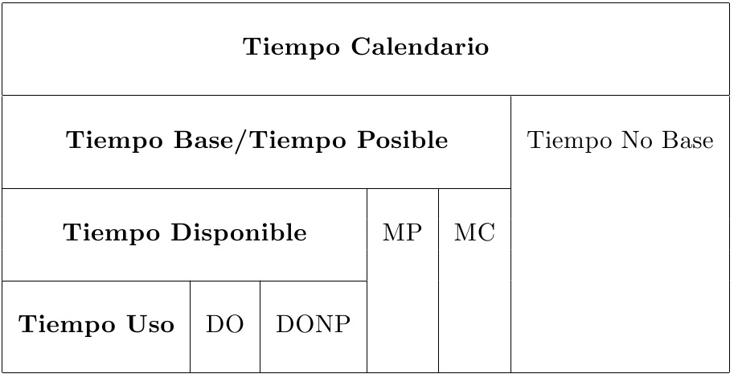
Tiempo Calendario: Corresponde al tiempo asociado a los turnos de la planta, es equivalente a las horas de operación anual definidas en MES. Es decir, si se trabaja 365x24 horas el tiempo teórico de producción es de 8760 horas.

Tiempo Base: Corresponde al tiempo calendario definido anteriormente menos los tiempos asociados a feriados y similares.

Tiempo Posible: Idéntico al tiempo base. Corresponde al periodo de estudio del cual se quieren obtener los distintos indicadores de mantención.

No Base: Feriados, Falta de Monte, Valle Saturado, Libre, Cortes Energéticos Externos, Asuetos, Paros Gremiales, Asambleas, Picos Energéticos, Ahorro Energía, No Disp. Prog. (hrs. Libres), Paro General C.G.T., 3er T. No Disp. Prog., Sab. 3er T., Domingos, Falta de Orden, Preparación Paro Gremial.

Tiempo Disponible: Corresponde a la fracción del tiempo base en que el equipo se encuentra en condiciones de operar. Se calcula descontando del tiempo base las actividades de mantención, ya sean 'estas programadas o no programadas.

Tiempo Uso: Corresponde a la fracción del tiempo disponible en que el equipo se encuentra operando. Se calcula descontando del tiempo disponible las actividades operativas, ya sean 'estas programadas o no programadas. (A nivel línea)

Indicadores de Uso

Disponibilidad (A)
Corresponde al porcentaje del tiempo calendario analizado, en que el equipo se encuentra en condiciones de funcionar. Se calcula descontando del tiempo base las actividades de mantenimiento (ya sean de tipo preventivo o correctivo), determinando que proporción del tiempo el elemento se encuentra disponible.

$$A=\frac{T_{DISPONIBLE}}{T_{POSIBLE}}$$

Utilización (U)
Representa al porcentaje del tiempo base en que el elemento se encuentra produciendo. Se calcula como la razón entre el tiempo neto sobre el tiempo base.

$$U=\frac{T_{USO}}{T_{POSIBLE}}$$

Utilización Efectiva (UE)
Representa al porcentaje del tiempo disponible en que el elemento se encuentra produciendo. Se calcula como la raz'on entre eltiempo neto sobre el disponible.

$$UE=\frac{T_{USO}}{T_{DISPONIBLE}}$$

Indicadores de Tiempos

Tiempo para Mantener (TTM)
Representa la sumatoria de los tiempos de mantención planificados y no planificados.
$$TTM=T_{MC}+T_{MP}$$

Indicadores de Tiempos Medios Entre
Este tipo de indicadores posee distintas implementaciones según las 3 métricas principales implementadas en R-MES: DEFAULT, ELABRA y XSTRATA. La primera es la métrica que utilizan la gran mayoría de clientes y se basa en la métrica ASARCO. Las ultimas dos métricas se refieren a especificaciones explicitas realizadas por los clientes.

Tiempo medio entre fallas (MTBF)
Corresponde al valor medio transcurrido entre fallas consecutivas de un elemento, calculado como la razón entre el tiempo acumulativo y el número total de fallas mecánicas.
$${N= N}_{MC}$$
DEFAULT
$${MTBF}_{DEFAULT}= \frac{T_{USO}}{N+1}$$
ELABRA
$${MTBS}_{ELABRA}=\left\{\begin{matrix}T_{USO} & N_{MC}=0 \\ T_{USO}*0.999 & N_{MC}=1 \\ \frac{T_{USO}}{N} & N_{MC}>1\end{matrix}\right.$$
XSTRATA
$${MTBF}_{XSTRATA}= \frac{T_{USO}}{N+1}$$

Tiempo medio entre detenciones (MTBS)
Corresponde al valor medio entre detenciones y/o mantenciones, dependiendo de la métrica que se esté utilizando, considerando como base el tiempo planeado para producir.
DEFAULT$${MTBS}_{DEFAULT}= \frac{T_{USO}}{{ N}_{MC}+N_{DONP}+1}$$
ELABRA
$$N={ N}_{MC}+{ N}_{MP}+N_{DONP}+N_{DO}$$
$${MTBS}_{ELABRA}=\left\{\begin{matrix}T_{USO} & N=0 \\ T_{USO}*0.999 & N=1 \\ \frac{T_{USO}}{N} & N>1\end{matrix}\right.$$
XSTRATA
$${MTBS}_{DEFAULT}= \frac{T_{USO}}{{ N}_{MC}+N_{MP}+1}$$

Tiempo medio entre MC y MP (MTBME)
Corresponde al valor medio entre mantenciones, considerando como base el tiempo planeado para producir.
$${N= N}_{MC}+N_{MP}$$
DEFAULT
$${MTBME}_{DEFAULT}= \frac{T_{USO}}{N+1}$$
ELABRA
$${MTBME}_{ELABRA}=\left\{\begin{matrix}T_{USO} & N=0 \\ T_{USO}*0.999 & N=1 \\ \frac{T_{USO}}{N} & N>1\end{matrix}\right.$$
XSTRATA
$${MTBME}_{XSTRATA}= \frac{T_{USO}}{N+1}$$

Tiempo medio entre DONP y DO (MTBOE)
Corresponde al valor medio entre detenciones operacionales, considerando como base el tiempo planeado para producir.
$$N=N_{DONP}+N_{DO}$$
WORLD
$${MTBOE}_{DEFAULT}= \frac{T_{USO}}{N+1}$$
ELABRA
$${MTBOE}_{ELABRA}=\left\{\begin{matrix}T_{USO} & N=0 \\ T_{USO}*0.999 & N=1 \\ \frac{T_{USO}}{N} & N>1\end{matrix}\right.$$
XSTRATA
$${MTBOE}_{XSTRATA}= \frac{T_{USO}}{N+1}$$

Tiempo medio entre MC, MP, DONP y DO (MTBT)
Corresponde al valor medio entre mantenciones y detenciones operacionales, considerando como base el tiempo planeado para producir.
$$N={ N}_{MC}+{ N}_{MP}+N_{DONP}+N_{DO}$$
WORLD
$${MTBF}_{XSTRATA}= \frac{T_{USO}}{N+1}$$
ELABRA
No existe pero seria la misma formula que para WORLD
XSTRATA
$${MTBF}_{XSTRATA}= \frac{T_{USO}}{N+1}$$

Indicadores de Tiempos Medios Para

Tiempo medio de Reparación (MTTR)
Representa el valor medio del tiempo necesario para desarrollar una actividad de mantenimiento a un elemento determinado, calculado como la razón entre el tiempo de mantenciones correctivas y el número de eventos de ese tipo.
$$MTTR=\left\{\begin{matrix}0 & N_{MC}=0 \\ \frac{T_{MC}}{N_{MC}} & N_{MC}>0\end{matrix}\right.$$

Tiempo medio de Intervención (MTTI)
Corresponde al valor medio entre de las mantenciones, tanto programadas como no programadas.
$$MTTI=\left\{\begin{matrix}0 & N_{MP}+N_{MC}=0 \\ \frac{T_{MP}+T_{MC}}{N_{MP}+N_{MC}} & N_{MP}+N_{MC}>0\end{matrix}\right.$$

Tiempo medio de reparación mecánica (MTTRM)
Representa el valor medio del tiempo necesario para desarrollar una actividad de mantenimiento no programada (correctiva) mecánica.
$$MTTRM=\left\{\begin{matrix}0 & N_{MCM}=0 \\ \frac{T_{MCM}}{N_{MCM}} & N_{MCM}>0\end{matrix}\right.$$

Tiempo medio de reparación eléctrica (MTTRE)
Representa el valor medio del tiempo necesario para desarrollar una actividad de mantenimiento no programada (correctiva) eléctrica.
$$MTTRE=\left\{\begin{matrix}0 & N_{MCE}=0 \\ \frac{T_{MCE}}{N_{MCE}} & N_{MCE}>0\end{matrix}\right.$$

Tiempo medio de reparación eléctrica (MTTRI)
Representa el valor medio del tiempo necesario para desarrollar una actividad de mantenimiento no programada (correctiva) instrumental.
$$MTTRI=\left\{\begin{matrix}0 & N_{MCI}=0 \\ \frac{T_{MCI}}{N_{MCI}} & N_{MCI}>0\end{matrix}\right.$$

